令和5年度主任ケアマネジャー医療介護連携研修
アンケートのお願い

下記のＱＲコードからアンケートに入力、送信してください。
ＱＲコード
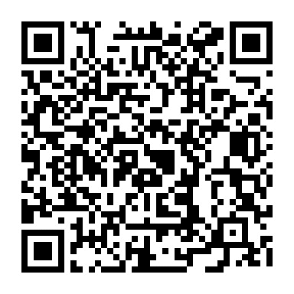

※ＱＲコードが読み込めなかった場合は一般社団法人富山県介護支援専門員協会ホームページ「アンケート用ＵＲＬ」からお願いします。

アンケート用ＵＲＬ
https://docs.google.com/forms/d/e/1FAIpQLSeM7MPEzvjCO4mnoP0xfVk1UaIsdxeQtphMZwfFMMQLmT5Tew/viewform?usp=sf_link

※ご回答して頂きましたデータは、施設や個人を特定できないように処理し、 プライバシーの保護および守秘義務を徹底します。

【お問い合わせ先】
一般社団法人富山県介護支援専門員協会
TEL：076－432－6455

